LAPORAN KERJA PRAKTIK

ANALISIS SISTEM PENERAPAN E-FAKTUR DALAM MELAPORKAN SPT MASA PPN PADA PT. SEMEN INDONESIA LOGISTIK

Disusun Oleh :

AINUN NUR MUSHOBICHATUN N. | (1011910005)
IMELDA DWI PUSPITA | (1011910041)
NOVITA PUTRI RAMADANI | (1011910063)

PROGRAM STUDI MANAJEMEN UNIVERSITAS INTERNASIONAL SEMEN INDONESIA
2022

LAPORAN KERJA PRAKTIK

ANALISIS SISTEM PENERAPAN E-FAKTUR DALAM MELAPORKAN SPT MASA PPN PADA PT. SEMEN INDONESIA LOGISTIK

Disusun oleh :

AINUN NUR MUSHOBICHATUN N. | (1011910005)
IMELDA DWI PUSPITA | (1011910041)
NOVITA PUTRI RAMADANI | (1011910063)

PROGRAM STUDI MANAJEMEN UNIVERSITAS INTERNASIONAL SEMEN INDONESIA
2022

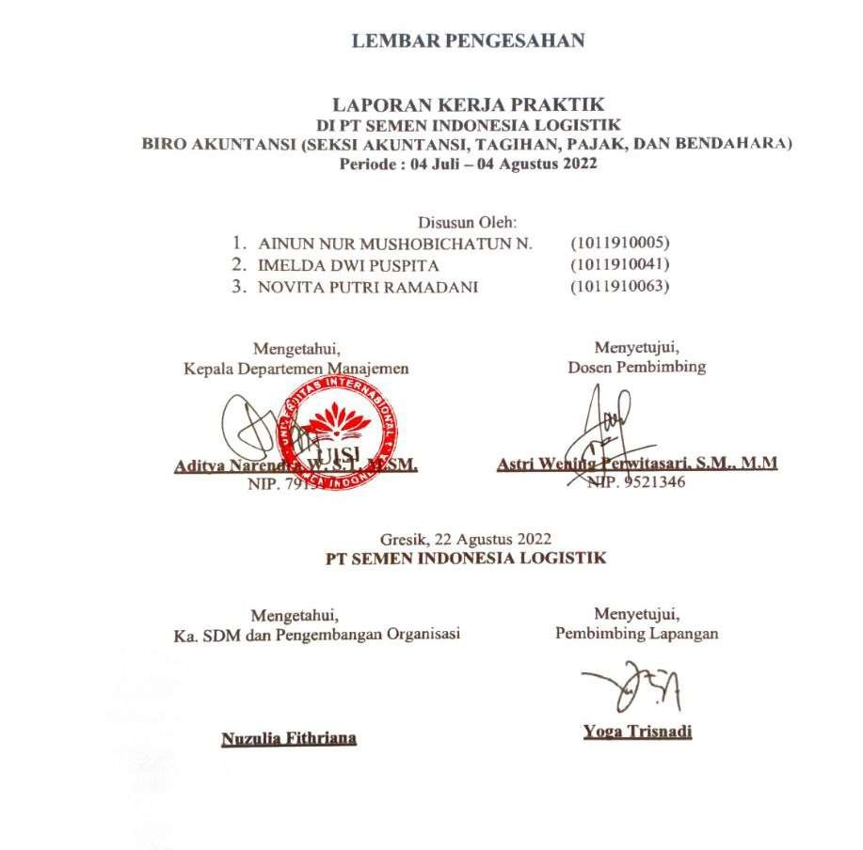

LEMBAR PENGESAHAN

LAPORAN KERJA PRAKTIK

DI PT SEMEN INDONESIA LOGISTIK
BIRO AKUNTANSI (SEKSI AKUNTANSI, TAGIHAN, PAJAK, DAN BENDAHARA)

Periode : 04 Juli – 04 Agustus 2022

Disusun Oleh:
- AINUN NUR MUSHOBICHATUN N. (1011910005)
- IMELDA DWI PUSPITA (1011910041)
- NOVITA PUTRI RAMADANI (1011910063)

Mengetahui, Menyetujui,
Kepala Departemen Manajemen Dosen Pembimbing

Aditya Narendra W, S.T. M.SM. Astri Wening Perwitasari, S.M., M.M
NIP. 7913171 NIP. 9521346

Gresik, 22 Agustus 2022

PT SEMEN INDONESIA LOGISTIK

Mengetahui, Menyetujui,
Ka. SDM dan Pengembangan Organisasi Pembimbing Lapangan

Nuzulia Fithriana Yoga Trisnadi

Menyetujui, Menyetujui,
Pembimbing Lapangan Pembimbing Lapangan

Firmansyah Ariestiana

KATA PENGANTAR

Puji syukur kepada Tuhan Yang Maha Esa yang telah melimpahkan rahmat taufik serta hidayahnya sehingga oleh karenanya penulis dapat melaksanakan praktek kerja lapang atau magang serta dapat menyelesaikan tugas dengan baik dan tepat waktu. Adapun maksud dan tujuan dari penyusunan laporan praktek kerja lapang atau magang ini agar dapat dilakukan evaluasi kedepannya dan juga sebagai referensi para pembaca. Alhamdulillah akhirnya penulis dapat menyelesaikan tugas dengan baik, oleh karena itu melalui kesempatan ini penulis mohon maaf apabila ada kesalahan penulisan kata dan kami ucapkan terima kasih.
Laporan ini tidak akan selesai dengan sendirinya tanpa dorongan dari orang-orang yang ada di sekitar. Tak lupa pula kami ucapkan terima kasih sebesar-besarnya kepada pihak-pihak yang telah membantu terselesaikannya karya ini, yaitu:
- Ibu Astri Wening Perwitasari, S.M., M.M. selaku dosen pembimbing.
- Ibu Agustina Rahayu Selaku Staff HRD PT.Semen Indonesia Logistik yang telah membantu penulis untuk dapat melaksanakan Praktek Kerja Lapangan di PT Semen Indonesia Logistik
- Bpk. Yoga Trisnadi, Bpk. Firmansyah, dan Ibu Ariestiana, selaku pembimbing lapangan
- Seluruh Staff Biro Akuntansi yang telah membantu dalam proses pengerjaan tugas lapangan
- Teman-teman seperjuangan dari POLINEMA, UPN Veteran Jawa Timur, UNAIR dan UNDIP yang telah berjuang bersama dan saling membantu satu sama lain untuk melaksanakan Praktek Kerja Lapangan.

Gresik, 22 Agustus 2022

Penulis

DAFTAR ISI

LAPORAN KERJA PRAKTIK 1
LEMBAR PENGESAHAN 1
KATA PENGANTAR 3
DAFTAR ISI 4
DAFTAR GAMBAR 7
DAFTAR TABEL 8
BAB I PENDAHULUAN 9
  - Latar Belakang 9
  - Tujuan dan Manfaat 11
  - Metodologi Pengumpulan Data 12
  - Waktu dan Tempat Pelaksanaan Kerja Praktik 14
  - Nama Unit Tempat Kerja Praktik 14
BAB II PROFIL PERUSAHAAN 15
  - Sejarah Perusahaan 15
  - Visi dan Misi Perusahaan 16
    - Visi Perusahaan 16
    - Misi Perusahaan 17
  - Lokasi 17
  - Struktur Organisasi PT. Semen Indonesia Logistik 18
  - Produk 23
  - Anak Perusahaan 25
BAB III TINJAUAN PUSTAKA 27
  - Pengertian Pajak 27
  - Fungsi Pajak 28
  - Dasar Hukum 28
  - Sistem Pemungutan Pajak 29
  - Pengertian Pajak Pertambahan Nilai (PPN) 30
  - Dasar Pengenaan Pajak ( DPP ) 30
  - Objek Pajak Pertambahan Nilai (PPN) 31
  - Tarif Pajak Pertambahan Nilai 32
  - Pengertian Faktur Pajak 32
  - Fungsi Faktur Pajak 32
  - Pengertian E-Faktur 33
  - Pengertian Surat Pemberitahuan (SPT) 34
BAB IV PEMBAHASAN KERJA PRAKTIK 35
  - Struktur Organisasi Unit Kerja 35
  - Tugas Unit Kerja 35
  - Penjelasan Singkat Tugas Unit Kerja 35
  - Judul Tugas Khusus 38
    - Tujuan Penelitian 39
    - Metodologi Penelitian 39
4.4.4 Kesimpulan Penelitian 43
  - Kegiatan Kerja Praktik 44
  - Jadwal Kerja Praktik 45
BAB V PENUTUP 46
  - Kesimpulan 46
  - Saran 46
DAFTAR PUSTAKA 48
LAMPIRAN 49

DAFTAR GAMBAR
Gambar 2.1. Sturktur Organisasi PT. Semen Indonesia Logistik 18
Gambar 4.1 Struktur Organisasi Unit Kerja 35
Gambar 4.4.3 Halaman e-faktur 43

DAFTAR TABEL
Tabel 4.6 Jadwal Kerja Praktik 45

  - Latar Belakang

BAB I PENDAHULUAN

Dengan perkembangan dunia kerja yang semakin canggih dan semakin banyaknya lulusan perguruan tinggi, perusahaan semakin berhati-hati dalam memilih tenaga kerjanya. Dengan hanya memiliki latar belakang pendidikan tinggi saja tidak cukup untuk mampu bersaing dalam mendapatkan pekerjaan. Kurangnya pengalaman dan keterampilan merupakan salah satu faktor yang menghambat pekerjaan. Pengalaman dan keterampilan yang tinggi dari calon karyawan sangat diperlukan bagi instansi/perusahaan untuk lebih mengembangkan perusahaan. Pengalaman dan keterampilan kerja yang tinggi membuat setiap orang merasa lebih percaya diri dan mampu bersaing di dunia kerja.

Program Praktek Kerja Lapang (PKL) merupakan salah satu prasyarat untuk menyelesaikan mata kuliah Kerja Praktik (KP) bagi mahasiswa Program Studi Manajemen Universitas Internasional Semen Indonesia (UISI). Kerja Praktik merupakan kegiatan yang dirancang untuk menciptakan pengalaman kerja bagi mahasiswa. Kerja Praktik (KP) memungkinkan mahasiswa mengenal dan memahami kerja lapangan, memudahkan mahasiswa beradaptasi dan mendapatkan gambaran tentang dunia kerja yang sebenarnya.

Faktur pajak berfungsi sebagai bukti penagihan pajak dan dapat digunakan sebagai pengurang pajak masukan. Pergeseran dari faktur pajak kertas ke faktur pajak elektronik bergantung pada individu yang tidak bertanggung jawab membuat faktur pajak fiktif. Sistem billing elektronik ini

dapat digunakan sebagai sistem komunikasi antara Pengusaha Kena Pajak dengan Kementerian Keuangan. Hal ini memudahkan kantor pajak untuk memantau bisnis perusahaan dengan konsumen. Pada kegiatan penyerahan barang ini yang didalamnya terdapat pajak pertambahan nilai yang akan disetorkan ke kas negara sebagai pendapatan negara untuk mensejahterakan rakyat dan pembangunan pemerintahan.

Menerapkan e-faktur meningkatkan efisiensi, tetapi sebenarnya meningkatkan biaya pencetakan dan kertas. Saat ini tidak semua transaksi berbasis elektronik (e-commerce), sehingga penjual tetap diharuskan mencetak faktur, namun sebelum faktur elektronik berlaku, sejumlah besar PKP tunggal saya menggunakan satu formulir faktur pajak (invoice). hal ini menyebabkan e-faktur tetap dicetak untuk lampiran invoice.

Pada tahun 2014, DJP menerbitkan Peraturan No. PER-16/PJ/2014 tentang Tata Cara Penyusunan dan Pelaporan Faktur Pajak Dalam Format Elektronik. Peraturan ini memuat informasi tentang tata cara pembuatan dan pelaporan faktur pajak dalam bentuk elektronik. Selain itu, DJP memiliki PKP (termasuk wajib pajak besar). Kedua peraturan ini akan mulai berlaku pada 1 Juli 2014. Bagi PKP yang diminta untuk menerbitkan Faktur Pajak Elektronik tetapi tidak memenuhi tata cara sebagaimana diatur dalam PER-16/PJ/2014 tentang Tata Cara Penyusunan dan Pelaporan Faktur Pajak Elektronik, PKP menerbitkan Faktur Pajak yang dianggap tidak diterbitkan. (Pasal 11(4) PMK-151/PMK.03/2013). Namun setelah diimplementasikan, sistem aplikasi e-faktur memiliki beberapa kendala. Kendala pada sistem aplikasi elektronik faktur tersebut yaitu pada saat upload mengalami proses yang cukup lama sehingga kurang efisiennya waktu dalam pengerjaan e- faktur ini dan sangat bergantung terhadap jaringan internet, terkadang pada saat upload faktur yang sering mengalami hambatan dan loading yang cukup lama tersebut kemungkinan terjadi keterlambatan dalam hal pembayaran PPN

setiap bulannya serta terlambatnya penagihan pembayaran kepada konsumen.

Pelaksanaan e-faktur diharapkan bisa menutup kekurangan-kekurangan dari sistem pembayaran faktur pajak yang sebelumnya sehingga penerimaan kas negara yang sebagian besar berasal dari pemasukan pajak bisa dilakukan secara maksimal sehingga perencanaan keuangan yang di buat oleh pemerintah melalui APBN dapat dibiayai tanpa harus menambah besarnya hutang luar negeri.

Tujuan dan Manfaat

Adapun tujuan dari Praktek Kerja Lapang (PKL) ini adalah Sebagai berikut:

    - Untuk mengetahui lingkup pekerjaan yang dilaksanakan pada PT. Semen Indonesia Logistik secara langsung.
    - Untuk mengetahui secara langsung tentang mekanisme penyusunan Rencana Kerja dan Anggaran Perusahaan PT. Semen Indonesia Logistik

Bagi Mahasiswa

Adapun manfaat magang bagi penulis adalah sebagai berikut:

      - Menambah wawasan dan kemampuan praktis dalam dunia kerja
      - Mendapatkan pengalaman kerja di PT. Semen Indonesia Logistik
      - Pengembangan ilmu yang di dapat dalam perkuliahan dalam dunia kerja

Bagi Universitas Internasional Semen Indonesia

Adapun manfaat magang bagi akademis adalah sebagai berikut:

      - Membantu meningkatkan kualitas lulusan melalui Praktik Kerja Lapang (PKL)
      - Universitas Internasional Semen Indonesia sebagai lembaga pendidikan akan lebih dikenal di dunia industri khususnya PT. Semen Indonesia Logistik, sehingga diharapkan semakin banyak peminat yang mendaftarkan diri menjadi mahasiswa Universitas Internasional Semen Indonesia.

Bagi PT. Semen Indonesia Logistik

      - Perusahaan mendapatkan bantuan tenaga kerja dari mahasiswa/mahasiswi yang sedang melakukan Kerja Praktik (KP) dalam melaksanakan kegiatan perusahaan sehari-hari.
      - Perusahaan dapat mendapatkan masukan atau saran dari mahasiswa/mahasiswi dalam menghadapi permasalahan yang dialami sesuai dengan ilmu yang dimiliki mahasiswa/mahasiswi.

Metodologi Pengumpulan Data
Metodologi yang digunakan untuk memperoleh data dalam pelaksanaan magang melalui tiga hal yaitu:
- Studi Literatur
Menurut Sugiyono, studi kepustakaan berkaitan dengan kajian teoritis dan referensi lain yang berkaitan dengan nilai, budaya dan norma yang berkembang pada situasi sosial yang diteliti, selain itu studi kepustakaan sangat penting dalam melakukan penelitian, hal ini dikarenakan penelitian tidak akan lepas dari literatur-literatur Ilmiah (Sugiyono, 2012: 291).

Berdasarkan pengertian diatas, penulis menggunakan studi literatur sebagai dasar untuk mengetahui proses kegiatan dan jenis pekerjaan yang ada di PT Semen Indonesia Logistik..
- Interview
Interview atau wawancara dilakukan melalui percakapan dengan pembimbing dari Departemen Pajak dan SDM (Sumber Daya Manusia) dengan maksud mendapatkan data sekunder yang berkaitan dengan topik penelitian.
- Pengamatan Lapangan
Melihat dan mengamati dari perubahan fenomena-fenomena social yang tumbuh dan berkembang yang kemudian dapat dilakukan perubahan atas penilaian tersebut, bagi pelaksana observasi untuk melihat objek moment tertentu, sehingga mampu memisahkan antara yang diperlukan dengan yang tidak diperlukan. (Margono, 2007:159).
- Observasi
Observasi dilakukan secara langsung dengan mengamati setiap proses pekerjaan yang dilakukan
- Dokumentasi
Menurut Sugiyono (2013:240) dokumen merupakan catatan peristiwa yang sudah berlalu. Dokumen bisa berbentuk tulisan, gambar, atau karya- karya monumental dari seorang. Dokumen yang berbentuk tulisan misalnya catatan harian, sejarah kehidupan (life histories), ceritera, biografi, peraturan, kebijakan. Dokumen yang berbentuk gambar misalnya foto, gambar hidup, sketsa dan lain-lain. Dokumen yang berbentuk karya misalnya karya seni, yang dapat berupa gambar, patung, film dan lain-lain. Studi dokumen merupakan pelengkap dari penggunaan metode observasi dan wawancara dalam penelitian kualitatif.

Berdasarkan pengertian teknik dokumentasi tersebut, maka dalam penulisan magang ini dilakukan dengan cara mengumpulkan dokumen berupa proses kegiatan yang ada di pabrik.
  - Waktu dan Tempat Pelaksanaan Kerja Praktik Lokasi : PT. Semen Indonesia Logistik
Jl. Veteran No.129, Kb. Dalem, Singosari, Kec. Kebomas, Kabupaten Gresik, Jawa Timur 61122

Waktu : 4 Juli 2022 – 4 Agustus 2022

Nama Unit Tempat Kerja Praktik

Unit Kerja : Unit Biro Akuntansi

BAB II PROFIL PERUSAHAAN

Sejarah Perusahaan

PT. Semen Indonesia Logistik (SILOG) merupakan perseroan yang bergerak dibidang logistik sebagai penyedia jasa untuk kepentingan logistik. Perseroan merupakan perusahaan logistik berskala nasional dengan supply chain yang handal untuk memberikan nilai tambah bagi pemangku kepentingan, berdaya saing, memiliki reputasi skala nasional, mampu tumbuh, dam berkembang secara berkelanjutan. PT. Semen Indonesia Logistik (SILOG) berlokasi di Jl. Veteran No. 129, Kb. Dalem, Singosari, Kec. Kebomas, Kabupaten Gresik, Jawa Timur 61122.

PT. Semen Indonesia Logistik (SILOG) didirikan pada tahun 1974. Berawal dari Yayasan Sejahtera Semen Gresik yang didirikan dengan misi awal sebagai anak usaha PT Semen Indonesia (Persero) Tbk khusus untuk memasarkan dan mendistribusikan produk Semen Gresik ke seluruh penjuru tanah air. Pada Tahun 1969 menjadi tahun kesuksesan pertama sehingga yayasan Sejahtera Semen Gresik bersama dengan D.A. Karim pada tanggal 13 Februari 1974 mendirikan PT. Varia Usaha sesuai akta pendirian nomor 121 yang dibuat dihadapan Goesti Djohan, Notaris Surabaya dan berdasarkan Keputusan Menteri Kehakiman Republik Indonesia Nomor: Y.A.5/323/11 tanggal 31 Agustus 1974 serta diumumkan dalam Berita Negara Republik Indonesia Nomor 105. tambahan nomor 866/1974 tanggal 31 Desember 1974. Selanjutnya berdasarkan Surat Penyerahan Nomor: 839/PT.VU/S.P./8/’74 tanggal 5 Agustus 1974 dimana D.A. Karim menyerahkan kepemilikan sahamnya kepada PT Semen Gresik (Persero).

Pada tahun 1977 PT. Varia Usaha menambah 1 bidang usaha pertambangan dimana semula PT. Varia Usaha hanya memiliki tiga bidang usaha yaitu jasa angkutan, perdagangan, dan perindustrian. Penambahan bidang usaha dilakukan untuk memanfaatkan peluang bisnis yang masih terbuka dengan peningkatan aset dan peningkatan kemampuan manajemennya.

Pada tahun 1981 berdasarkan akta Nomor 70 tanggal 17 November 1981 dilakukan pengalihan kepemilikan saham dari Yayasan Sejahtera Semen Gresik kepada Koperasi Warga Semen Gresik. pada tahun 1986 Yayasan Dana Pensiun Karyawan PT. Semen Indonesia Logistik (SILOG) turut bergabung menjadi pemegang saham PT. Varia Usaha dengan melakukan pembelian saham yang dikeluarkan PT. Varia Usaha untuk memperbesar modal guna meningkatkan daya saing perusahaan.

Pada tahun 2016 dilakukan pembelian saham oleh PT. Semen Indonesia (Persero) Tbk. Dengan memperhatikan kinerja PT. Varia Usaha yang terus mengalami pertumbuhan dari tahun ke tahun. PT. Semen Indonesia (Persero) Tbk. Melakukan pembelian saham dari Dana Pensiun Semen Gresik guna meningkatkan kinerja grup serta mendorong percepatan pertumbuhan PT. Varia Usaha yang kemudian dilakukan transformasi perusahaan dari PT. Varia Usaha menjadi PT. Semen Indonesia Logistik (SILOG).

Visi dan Misi Perusahaan

Visi Perusahaan
Menjadi Perusahaan Jasa Logistik & kedistributoran building material terpercaya, terkemuka dan terluas di Indonesia yang didukung Sistem Supply Chain Terintegrasi dan Berdaya Saing Tinggi.

Misi Perusahaan

      - Sustainable & Competitive Logistic Service Network: Mengembangkan jaringan bisnis jasa logistik Building Material berskala nasional yang kompetitif dan berkelanjutan untuk meningkatkan nilai tambah bagi para pemegang saham.
      - Effective & Reliable Infrastructure: Mengembangkan sistem rantai pasok handal yang didukung moda transportasi dan fasilitas logistik terkini serta teknologi informasi dan komunikasi mutakhir.
      - Agile & Healthy Organization: Mengembangkan organisasi perusahaan di berbagai level korporasi yang agile dan adaptif terhadap perubahan lingkungan bisnis serta didukung sumberdaya finansial yang sehat dan berkelanjutan.
      - Integrity & Professional Human Resources: Mengembangkan sumber daya manusia yang profesional, berwawasan luas, dan berintegritas dalam bisnis jasa logistik.
      - Supporting The Growth of Community & Environment: Berpartisipasi aktif dalam peningkatan kualitas lingkungan dan sosial masyarakat serta mendukung Sistem Logistik Nasional.

Lokasi

Kantor Pusat & Pabrik :

Jl. Veteran No.129, Kb. Dalem, Singosari, Kec. Kebomas, Kabupaten Gresik, Jawa Timur 61122
Fax. +62 31 3985794

Struktur Organisasi PT. Semen Indonesia Logistik

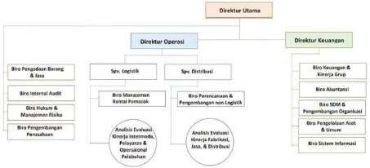
Struktur organisasi merupakan penegasan susunan kerangka yang menunjukkan saling hubungan atau tata kerja antara bagian-bagian atau sub bagian yang ada dalam suatu unit kerja, sehingga setiap bagian atau sub bagian mengetahui secara jelas apa yang menjadi bidang tugas, kewenangan dan tanggung jawab. Demikian pula kepala bagian yang mempertanggung jawabkan aktivitas yang dilakukan. Berikut merupakan Susunan organisasi PT. Semen Indonesia Logistik adalah sebagai berikut:

Gambar 2.1. Sturktur Organisasi PT. Semen Indonesia Logistik

- Direktur Utama:
  - Memimpin dan mengurus perseroan sesuai dengan maksud dan tujuan perseroan.
  - Menguasai, memelihara dan mengurus kekayaan perseroan.
  - Menetapkan visi dan misi perusahaan bersama dengan Direksi dan Dewan Komisaris.
  - Menetapkan kebijakan dan sasaran perusahaan serta mempertanggungjawabkan pelaksanaan Rencana Jangka Panjang (RJP) dan Rencana Kerja dan Anggaran Perusahaan (RKAP) kepada Dewan Komisaris.

  - Mengkoordinir operasional perusahaan bersama direksi yang lain.
  - Memimpin rapat tinjauan manajemen.
  - Melaksanakan Rapat Umum Pemegang Saham (RUPS) sebagai pertanggungjawaban kepada pemegang saham.
  - Memimpin rapat korporasi dengan anak perusahaan.
  - Melakukan rapat kinerja dengan Dewan Komisaris.
  - Mengendalikan aktivitas operasional dan mereview kinerja anak perusahan.
  - Mendorong usaha peningkatan efisiensi dan efektivitas perusahaan.
  - Memelihara, mengelola, dan mengamankan kekayaan perusahaan.
  - Mengawasi efektivitas operasional perusahaan.
  - Mengawasi pengelolaan sosial dan lingkungan perusahaan. Bertanggung jawab atas aktivitas Biro Hukum dan Manajemen Risiko, Internal Audit, Pengembangan Perusahaan, Pengadaan Barang & Jasa

Direktur Operasi

  - Memimpin kegiatan pemasaran perusahaan, strategi desain dan rencana untuk target pemasaran perusahaan, khususnya: alokasi penjualan, kebijakan harga, kebijakan distribusi, komunikasi pemasaran, pengembangan pemasaran lainnya.
  - Menetapkan business planning.
  - Mengkoordinir, mengawasi dan mengelola seluruh kegiatan operasional perusahaan dan memberikan layanan terbaik untuk memenuhi kepuasan pelanggan.

  - Menetapkan kebijakan harga, promosi, distribusi, dan alokasi penjualan untuk meningkatkan hasil penjualan.
  - Mempertahankan pangsa pasar di wilayah pemasaran utama.
  - Menjaga komitmen dan hubungan jangka panjang yang harmonis dengan seluruh stakeholders.
  - Melakukan efisiensi biaya di semua unit usaha.
  - Mengembangkan unit usaha agar mampu tumbuh dan berkembang.
  - Bertanggungjawab atas aktivitas Logistik dan Distribusi.

Direktur Keuangan

  - Mengelola fungsi akuntansi dalam memproses data dan informasi keuangan untuk menghasilkan laporan keuangan secara akurat dan tepat waktu.
  - Memastikan semua proses dan transaksi keuangan berjalan dengan tertib dan teratur sesuai peraturan dan perundang-undangan yang berlaku, serta mengurangi risiko keuangan.
  - Merencanakan dan mengendalikan arus kas perusahaan untuk memastikan ketersediaan dana bagi operasional perusahaan dan untuk menjaga kesehatan keuangan.
  - Mengkoordinasikan dan melakukan perencanaan dan analisa keuangan sebagai bahan pertimbangan dalam mengambil keputusan bisnis perusahaan.
  - Menentukan strategi dan kebijakan-kebijakan mengenai asuransi dan pajak.
  - Menentukan strategi sumber pendanaan yang menguntungkan perusahaan.
  - Merencanakan dan mengkoordinasikan penyusunan anggaran perusahaan dan mengontrol penggunaan anggaran untuk

memastikan penggunaan dana secara efektif dan efisien dalam menunjang kegiatan operasional perusahaan.
  - Mengembangkan IT master plan, kebijakan terkait dan panduan- panduannya.
  - Menetapkan kebijakan dan pengelolaan sistem komunikasi dan informasi untuk mendukung operasional perusahaan.
  - Menyelenggarakan dan mengkoordinasikan pelaksanaan kegiatan pengadaan dan pengembangan SDM, serta remunerasi dan kesejahteraan SDM.
  - Mengawasi dan mengoptimalkan pengelolaan asset perusahaan.

  - Kepala Biro Keuangan

  - Merencanakan, mengkoordinasi, melaksanakan dan mengevaluasi fungsi keuangan di perusahaan dalam memberikan informasi keuangan secara komprehensif dan tepat waktu untuk membantu perusahaan dalam proses pengambilan keputusan yang mendukung pencapaian target financial perusahaan termasuk penyusunan laporan keuangan dan anggaran tahunan.
  - Mengkoordinir Rencana Kerja dan Anggaran Perusahaan untuk Biro, Bidang Usaha dan Anak Perusahaan dan menyusun Laporan Keuangan secara Konsolidasi
  - Menyusun buku kinerja secara periodik
  - Menyiapkan bahan materi rapat komisaris dan Rapat Kordinasi Anak Usaha PT. Semen Indonesia Logistik
  - Bersama dengan Unit Evaluasi Kinerja Memonitoring dan mengevaluasi Rencana Kerja Perusahaan telah sesuai dengan realisasi
  - Mengkoordinasi KPI Biro Keuangan

  - Mengkoordinasi dan mengevaluasi kegiatan penerimaan piutangpelanggan
  - Mencari pendanaan eksternal, jika dana internal tidakmencukupi
  - Memperoleh biaya keuangan yang kompetitif
  - Menghubungkan perusahaan dengan pasar keuangan sehingga bisa mendapatkan dana dan atau memperdagangkan surat berhargaperusahaan

Kepala Biro Akuntansi Biaya dan Anggaran

  - Menyusun jadwal pelaksanaan pembuatan Rencana Kerja dan Anggaran Perusahaan (RKAP) untuk 1 tahun mendatang, melakukan koordinasi dengan berbagai pihak terkait, dan melaksanakan semua kegiatan yang berhubungan dengan pembuatan RKAP untuk PT Varia Usaha dan Konsolidasi
  - Pembuatan Rencana Kerja dan Anggaran Perusahaan (RKAP)
PT. Semen Indonesia Logistik dan Konsolidasi
  - Melakukan verifikasi data dari Bidang Usaha, Biro, dan Anak Perusahaan
  - Melakukan pengawasan terhadap realisasi penjualan, biaya dan investasi di PT Varia Usaha dan Anak Perusahaan
  - Melakukan analisa atas penyimpangan terhadap RKAP ataupun rencana lain yang telah dibuat (termasuk realisasi investasi yang dibandingkan dengan studi kelayakan yang dibuat sebelumnya).
  - Mengevaluasi pelaksanaan akuntansi biaya pada setiap Bidang Usaha dan Anak perusahaan mengevaluasi seluruh hasil kerja di jajaran Unit Sekretariat & Kearsipan.

  - Membuat analisa atas rencana perusahaan dan simulasi keuangan jangka panjangnya
  - Melakukan koordinasi pengumpulan data dari Bidang Usaha, Biro, dan Anak Usaha untuk pembuatan RKAP.
  - Berpartisipasi aktif di unit kerjanya dalam pelaksanaan sistem manajemen mutu ISO 9001:2008 dan sistem manajemen lain yang tetapkan oleh perusahaan.

Kepala Unit Evaluasi Kerja

  - Melaksanakan mengevaluasi kinerja korporasi atas anggaran atau rencana kerja yang telah disusun sehingga rencana kerja dapat direalisasi dan dilaksanakan dengan baik
  - Menyiapkan laporan kinerja Manajemen secara periodik
  - Bersama dengan Unit Akuntansi Biaya & Anggaran Memonitoring dan mengevaluasi Rencana Kerja Perusahaan telah sesuai dengan realisasi
  - Menyiapkan materi RAKER direksi di PT SMI, Rapat Komisaris, dan Rapat Kinerja Bulanan
  - Evaluasi Kinerja Korporasi
  - memverifikasi keandalan dan kewajaran data yang akan dijadikan evaluasi atau untuk materi Rapat Kerja

Produk

PT. Semen Indonesia Logistik merupakan perseroan yang bergerak dibidang penyedia jasa logistik. Adapun proses bisnis yang dilakukan oleh PT. Semen Indonesia Logistik diantaranya adalah:

- Menyediakan jasa angkutan transportasi darat

- Distributor bahan bangunan. Menjadi distributor utama PT. Semen Indonesia
- Produksi dan penjualan barang tambang. pasir silika, pasir vulkanik, trass, gypsum, limestone, tanah liat, andesit dan sebagainya.
- Perdagangan industri dan fabrikasi :

Perdagangan Barang Industri

Unit ini bergerak di bidang perdagangan barang barang industri, barang keagenan dan barang umum. Beberapa barang yang diageni oleh PT Semen Indonesia Logistik adalah :

    - Bucket Elevator REXNORD, dari Rexnord Inc, USA
    - Rubber Belt Conveyor SEMPERITRANS, dari Semperit France
    - Power Transmission FLENDER, dari Siemens Jerman
    - Pneumatic Product NORGREN, dari Norgen USA
    - Weight Feeder MERRICKS, dari Merrick Industries USA
    - Mechanical & Electrical Scales and Belt Feeders, Volumetric Screw Feeders, Lime Slakers, Water Treatment & Silo Systems

Kontraktor Listrik & Instrumen
    - Unit ini adalah pemasok barang dan jasa pemasangan Listrik dan Instrumen yang sudah mendapatkan kepercayaan dalam berbagai proyek kelistrikan dan Instrumentasi di Indonesia untuk Industri Semen, Pupuk, Kertas,Tambang, Eternit, Makanan, Power Plant , Oil & Gas.
    - Perdagangan Produk Fabrikasi (Mechanical & Civil Structure)

    - Unit ini adalah unit yang memproduksi barang-barang mesin diantaranya: Belt Conveyor System, Screw Conveyor, Bucket Elevator, Batching Plant, Coal Crusher, Cement Tanker & Bulk, Silo Cement, Storage Tank, Steel Stucture, Pump House, Piping Instalation dan lain-lain

Anak Perusahaan

Dalam perkembangannya Perseroan telah memiliki beberapa anak usaha yang terkonsolidasi maupun tidak terkonsolidasi untuk memperkuat posisi perusahaan ke depan, di antaranya:

- Anak Usaha yang terkonsolidasi:
  - PT Semen Indonesia Distributor

Perusahan ini bergerak dibidang Distribution & Retail terdiri dari Building Material, Inbound Material Trading, Building Material Modern Retail yang tersebar di berbagai kota di Jawa, Bali, Nusra dan Luar Pulau. Perseroan memiliki 99,5% dari total saham di perusahaan ini dan sisanya dimiliki oleh Koperasi Karyawan Usaha Sejahtera.

  - PT Varia Usaha Bahari

Perseroan ini bergerak di bidang operator jasa pelabuhan dan jasa bongkar muat barang di pelabuhan, meliputi barang curah, kemasan dan barang-barang lainnya. Perseroan telah menanamkan saham 64% di perusahaan ini.

  - PT Varia Usaha Dharma Segara

PT Varia Usaha Dharma Segara bergerak di bidang jasa ekspedisi muatan kapal laut, jasa pengurusan Transportasi / Freight Forwarder. Perseroan telah menanamkan saham 48% dari total saham yang ada di perusahaan ini.

  - PT Varia Usaha Lintas Segara

PT Varia Usaha Lintas Segara bergerak di bidang jasa pelayaran, jasa keagenan dan pelayanan kebutuhan kapal. Perseroan memiliki saham 60% di perusahaan ini.

- Anak Usaha yang tidak terkonsolidasi

  - PT Varia Usaha Beton

PT Varia Usaha Beton bergerak dibidang industri hilir produk semen dengan beberapa produknya anatara lain Beton Siap pakai, Beton Masonry, Beton Pracetak, dan Batu Pecah. Perseroan menanamkan saham sebesar 49,10% dari total saham yang ada di perusahaan ini.

  - PT. Swabina Gatra

PT Swabina Gatra bergerak di bidang industri penyaluran jasa tenaga kerja, Industri, perdagangan, pemeliharaan peralatan, wisata, dan persewaan. Perseroan menanamkan saham sebesar 7% dari total saham yang ada di perusahaan ini.

  - PT Swadaya Graha

PT Swadaya Graha bergerak dibidang bidang manufaktur dan jasa konstruksi. Perseroan telah menanamkan saham sebesar 8% dari total saham yang ada di perusahaan ini.

BAB III TINJAUAN PUSTAKA

Pengertian Pajak

Pengertian Pajak menurut Adrian Sutedi, S.H., M.H. meliputi hal-hal sebagai berikut.

    - Pajak adalah suatu iuran atau kewajiban menyerahkan sebagian kekayaan (pendapatan kepada negara).
    - Penyerahan itu bersifat wajib. Lalu bagaimana jika tidak dilakukan ? Utang itu dapat dipaksakan dengan kekerasan seperti surat paksa dan sita.
    - Perpindahan atau penyerahan itu berdasarkan Undang- Undang/Peraturan/Norma yang dibuat oleh pemerintah yang berlaku umum. Jika tidak, maka dapat dianggap sebagai perampasan hak.
    - Tidak ada kontraprestasi langsung dari pemerintah (pemungut iuran) bisa dilihat dari indikasi: (1) pembangunan infrastruktur, (2) sarana kesehatan,
(3) public facility.
    - Iuran dari pihak yang dipungut (rakyat, badan usaha baik swastamaupun pemerintah) digunakan oleh pemungut (pemerintah) untuk membiayai pengeluaran-pengeluaran umum (yang seharusnya) berguna bagi rakyat.

Dalam Undang-Undang No. 28/2007 tentang Ketentuan Umum dan Tata Cara Perpajakan No. 28 tahun 2007 Pasal 1 (1): Pajak adalah sumbangan wajib kepada suatu Negara yang dimiliki oleh seseorang atau badan yang wajib menurut Undang-Undang, tidak ada menerima kompensasi langsung

dan digunakan untuk tujuan negara demi kemakmuran rakyat yang terbesar.

Fungsi Pajak

Terdapat dua fungsi pajak menurut Juli Ratnawati dan Retno Indah (2017;2) yaitu sebagai beriku

    - Fungsi Budgetair

Pajak sebagai sumber dana bagi pemerintah untuk membiayai pengeluaran secara rutin maupun pembangunan.Pungutan pajak memberikan sumbangan terbesar pada kas negara, yaitu kurang lebih 60% - 70% pemungutan pajak memenuhi postur APBN. Oleh karena itu, pajak merupakan salah satu sumber penerimaan pemerintah, untuk membiayai pengeluaran umum rutin maupun pengeluaran pembangunan. Contoh; penerimaan pajak sebagai salah satu sumber penerimaan APBN.

    - Fungsi Mengatur (Regulurend)

Adanya pajak berfungsi sebagai alat untuk mengatur masyarakat atau untuk melaksanakan kebijakan pemerintah dibidang sosial dan ekonomi. Dampak Kecelakaan Kerja

Dasar Hukum

Dasar Hukum pajak pertambahan nilai (PPN) yaitu Undang-Undang Nomor 8 Tahun 1983 kemudian diubah dan dengan aturan terbaru Undang-Undang No 42 Tahun 2009 Pajak Pertambahan Nilai adalah pajak yang dikenakan atas pengadaan barang/jasa kena pajak di wilayah pabean yang dilakukan oleh produsen, pemasok utama atau agen utama, importir, pemegang paten dari barang/jasa kena pajak.

Sistem Pemungutan Pajak

Terdapat sistem pemungutan pajak yang berlaku di Indonesia sebagai berikut :

- Official Assessment System

Sistem pemungutan pajak ini memberikan otoritas pada pemerintah untuk menentukan besarnya pajak yang terutang kepada wajib pajak, pemerintah mempunyai otoritas penuh untuk menentukan besarnya pajak terutang dengan mengeluarkan surat ketetapan dan wajib pajak hanya bersifat pasif.

- With Holding System

Sistem pemungutan pajak ini memberikan kewenangan kepada pihak ketiga selain pemerintah dan wajib pajak untuk menentukan besarnya pajak yang terutang oleh wajib pajak

- Self Assessment System

Sistem pemungutan pajak ini memberikan wewenang kepada wajib pajak untuk menentukan besarnya pajak terutang. Dalam sistem ini wajib pajak mempunyai wewenang dalam menentukan sendiri besarnya pajak terutang. Sehingga wajib pajak mempunyai peran aktif mulai dari menghitung, menyetor, dan melaporkan sendiri pajak yang terutang

Pengertian Pajak Pertambahan Nilai (PPN)

Pajak Pertambahan Nilai (PPN) merupakan pemasukan kas negara yang berasal dari penggunaan masyarakat. PPN dapat didefinisikan sebagai suatu tarif yang dibebankan adanya transaksi jual-beli yang terjadi karena adanya pertambahan nilai. Tarif tersebut dibebankan pengusaha yang sudah menjadi wajib pajak atau Pengusaha Kena Pajak (PKP). Sedangkan yang menarik tarif, menyetorkan, dan melaporkan PPN ke negara merupakan penjual atau pedagang, dan PPN yang disetorkan akan masuk ke negara, jika dilihat dari prosesnya tersebut PPN merupakan pajak yang tidak langsung.

Dasar Pengenaan Pajak ( DPP )

Dasar Pengenaan Pajak (DPP) merupakan jumlah harga jual atau pengganti atau nilai impor dan ekspor atau nilai lain yang ditentukan oleh keputusan Menteri Keuangan yang digunakan sebagai dasar untuk perhitungan pajak terutang (Nina Nasution, 2019) Dasar untuk menghitung kewajiban pajak antara lain sebagai berikut :

- Harga jual merupakan nilai dalam bentuk uang yang termasuk setiap biaya yang dikeluarkan atau diklaim oleh penjual karena pasokan barang kena pajak, tidak termasuk pajak pertambahan nilai yang dikenakan dikarenakan berdasarkan pada Undang- Undang Nilai Pajak Nilai Mewah dan harga yang tercantum dalam faktur pajak.

- Pengembalian adalah nilai dalam bentuk uang, termasuk biaya yang dikeluarkan atau yang diklaim penyedia layanan untuk penyediaan layanan kena pajak.

- Nilai ekspor merupakan nilai dalam bentuk uang yang meliputi biaya yang diminta oleh eksportir

- Nilai lain merupakan jumlah yang ditetapkan sebagai basis peningkatan pajak berdasarkan keputusan Menteri Keuangan.

Objek Pajak Pertambahan Nilai (PPN)

Terdapat UU PPN 1984 yang mulai berlaku pada tanggal 1 April 1985, ditujukan pada penyerahan BKP (Barang Kena Pajak) yang dilakukan oleh pengusaha yang menghasilkan (pabrikan). Pasal 4 ayat (1) UU Nomor 8 Tahun 1983 menentukan bahwa PPN dikenakan atas :

- Penyerahan BKP yang dilakukan di Daerah Pabean dalam lingkungan perusahaan atau pekerjaan oleh pengusaha yang :
  - Menghasilkan BKP tersebut;
  - Mengimpor BKP tersebut;
  - Mempunyai hubungan istimewa dengan pengusaha yang menghasilkan atau mengimpor BKP yang dimaksud pada sub 1) dan sub 2);
  - Bertindak sebagai penyalur utama atau agen utama dari pengusaha yang menghasilkan atau mengimpor BKP yang dimaksud pada sub
    - dan sub 2);
  - Menjadi pemegang hak atau pemegang hak menggunakan paten merek dagang dari BKP tersebut

- Penyerahan BKP kepada Pengusaha Kena Pajak yang dilakukan di Daerah Pabean dalam lingkungan perusahaan atau pekerjaan oleh Pengusaha yang memilih untuk dikukuhkan menjadi Pengusaha Kena Pajak.

- Impor BKP

- Penyerahan JKP (Jasa Kena Pajak)

Tarif Pajak Pertambahan Nilai

Berdasarkan Undang-Undang Nomor 42 Tahun 2009 Pasal 7 Tarif PPN:

    - Tarif 10% berlaku atas penyerahan Barang Kena Pajak dan/atau penyerahan Jasa Kena Pajak adalah tarif tunggal.
    - Tarif atas Ekspor Barang Kena Pajak sebesar 0% pajak yang dikenakan atas;
- Ekspor Barang Kena Pajak Berwujud;
- Ekspor Barang Kena Pajak Tidak Berwujud; dan
- Ekspor Jasa Kena Pajak.
    - Tarif pajak dapat diubah menjadi paling rendah 5% dan paling tinggi 15% yang perubahan tarifnya diatur dengan Peraturan Pemerintah (Undang – Undang PPN).

Pengertian Faktur Pajak

Faktur pajak merupakan bukti pungutan pajak Pengusaha Kena Pajak (PKP), yang melakukan penyerahan BKP atau JKP (Jasa Kena Pajak). Pemungutan PPN dilakukan dengan membuat faktur pajak yang merupakan konsekuensi dari metode pengurangan yang secara tidak langsung ketika menghitung PPN yang terutang untuk diserahkan ke kas negara.

Fungsi Faktur Pajak

Berdasarkan definisi dari faktur pajak dapat diasumsikan bahwa faktur pajak berfungsi sebagai berikut,

    - Bukti pembayaran pajak, misalnya SPP yang digunakan untuk membayar PPN yang terutang atas pemanfaatan BKP Tidak Berwujud atau JKP dari luar daerah Pabean, didalam Daerah Pabean yang diperlakukan sebagai faktur pajak;
    - Bukti pembebanan pajak bagi pembeli BKP atau penerima JKP dalam hal pajak yang tercantum di dalamnya belum di bayar;
    - Sarana untuk mengkreditkan pajak masukan sehingga tanpa kehadiran faktur pajak, maka proses pengkreditan pajak masukan tidak dapat dilaksanakan

Pengertian E-Faktur

Faktur Pajak berbentuk elektronik , yang selanjutnya disebut e-faktur adalah “faktur pajak yang dibuat melalui aplikasi atau sistem elektronik yang ditentukan dan/atau disediakan oleh Direktorat Jenderal Pajak“. Pemberitahuan e-Faktur dimaksudkan untuk memberikan kemudahan, kenyamanan dan keamanan bagi Pengusaha Kena Pajak dalam melaksanakan kewajiban perpajakan khususnya pembuatan faktur pajak www.pajak.go.id.

Aplikasi e-faktur merupakan aplikasi yang disediakan oleh DJP sebagai perbaikan sistem administrasi perpajakan yang ada. Dalam penggunaannya aplikasi ini harus terkoneksi dengan jaringan internet.

Penggunaan e-faktur ini Pengusaha Kena Pajak harus membuat faktur pajak dengan menggunakan kode nomor seri faktur pajak. Nomor seri pajak adalah nomor seri yang diberikan oleh Direktorat Jenderal Pajak kepada Pengusaha Kena Pajak dengan mekanisme tertentu penomoran faktur pajak berupa kumpulan angka, huruf atau kombinasi angka dan huruf yang ditentukan oleh Direktorat Jenderal Pajak.

Pengertian Surat Pemberitahuan (SPT)

Surat Pemberitahuan (SPT) adalah sebagai berikut: “Surat yang oleh wajib pajak yang digunakan untuk melaporkan perhitungan dan/atau pembayaran pajak, objek pajak dan/atau bukan objek pajak, dan/atau harta dan kewajiban sesuai dengan ketentuan peraturan perundang-undangan perpajakan. Wajib pajak harus mengisi SPT dengan benar, lengkap dan jelas dalam bahasa Indonesia dengan menggunakan huruf latin, angka Arab, satuan mata uang rupiah, dan menandatangani serta menyampaikan ke Kantor Pelayanan Pajak tempat wajib pajak terdaftar” Mardiasmo (2018:29).

BAB IV PEMBAHASAN KERJA PRAKTIK

Struktur Organisasi Unit Kerja

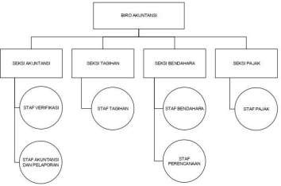
Gambar 4.1 Struktur Organisasi Unit Kerja

Tugas Unit Kerja
Berikut beberapa tugas unit kerja dari Biro Akuntansi. 1.Biro Akuntansi
- Seksi Akuntansi dan Pelaporan
- Seksi Tagihan
- Seksi Bendahara
- Seksi Pajak.

Penjelasan Singkat Tugas Unit Kerja

    - Biro Akuntasi

Merencanakan, mengembangkan, dan mengontrol atas pengendalian terhadap kegiatan pencatatan/pembukuan transaksi, perpajakan, penagihan, serta pengelolaan keuangan di Perusahaan dan Anak Perusahaan untuk menghasilkan informasi bagi manajemen dan pihak berkepentingan lainnya.

- Mengkoordinasi penyusunan laporan keuangan bulanan, triwulan, semester dan tahunan Perusahaan dan Anak Perusahaan untuk memastikan laporan keuangan dibuat sesuai dengan standar akuntansi untuk kepentingan Pemeriksaaan Audit, Bank, Shareholder.

- Memastikan seluruh aset Perusahaan dan Anak Perusahaan tercatat dengan baik dan sesuai dengan real asset.

- Mengelola penyelenggaraan pencatatan perpajakan dan penyusunan SPT di Perusahaan dan Anak Perusahaan Mengkoordinasi pelaksanaan proses pencocokan data antara catatan hutang Perusahaan dan Anak Perusahaan dengan catatan piutang supplier (rekonsiliasi hutang).

- Mengkoordinasi terkait pelaksanaan pengurusan, perpanjangan dan klaim asuransi.

- Merencanakan, mengatur, dan mengontrol arus kas Perusahaan dan Anak Perusahaan

- Mengkoordinasi dan mengevaluasi kegiatan penerimaan piutang pelanggan

- Mencari pendanaan eksternal, jika dana internal tidak mencukupi

    - Seksi Akuntansi dan Pelaporan

- Merencanakan, mengkoordinasi, mengarahkan, mengevaluasi dan pengendalian terhadap kegiatan akuntansi dan pelaporan Perusahaan dan Anak Perusahaan untuk memastikan laporan keuangan telah disusun secara akurat dan tepat waktu
- Melakukan cek dan kontrol atas data-data pendukung transaksi akuntansi dari Biro/Bidang Usaha di Perusahaan dan Anak Perusahaan untuk memastikan transaksi keuangan disusun berdasarkan data/fakta yang ada. (Akurasi dan Kelengkapan Dokumen)
- Menyusun laporan keuangan bulanan, triwulan, semester dan tahunan Perusahaan dan Anak Perusahaan untuk memastikan laporan keuangan dibuat sesuai dengan standar akuntansi untuk kepentingan Pemeriksaaan Audit, Bank
- Memastikan seluruh aset di Perusahaan dan Anak Perusahaan tercatat dengan baik dan sesuai dengan real asset.
- Melakukan proses pencocokan data antara catatan hutang Perusahaan dan Anak Perusahaan dengan catatan piutang supplier.
    - Seksi Tagihan
- Mengelola dan memantau piutang usaha Perusahaan dan Anak Perusahaan agar tidak ada piutang yang lambat bayar atau macet serta melakukan konfirmasi dan rekonsiliasi piutang.
- Memantau piutang usaha Perusahaan dan Anak Perusahaan.
- Mengkoordinasikan proses penagihan, mulai dari pembuatan, pengiriman dan penerimaan pembayaran tagihan sekaligus proses kwitansi pembayaran.
- Melakukan penagihan khususnya untuk piutang bermasalah.
- Mengkoordinasikan proses rekonsiliasi piutang usaha
- Mengawasi dan mengontrol plafon kredit pelanggan
    - Seksi Bendahara

Mengelola keuangan Perusahaan dan Anak Perusahaan termasuk penggunaan fasilitas kredit, mengatur sistem penerimaan dan pembayaran, mengkoordinasi pelayanan fasilitas dan produk perbankan untuk kebutuhan Perusahaan dan Anak Perusahaan, mengkoordinasi proses pembayaran kepada pihak ketiga, serta mencari alternatif pendanaan yang murah untuk Perusahaan dan Anak Perusahaan.
- Menyusun rencana (proyeksi) arus kas Perusahaan dan Anak Perusahaan
- Mengkoordinasi proses pelayanan fasilitas dan produk perbankan
- Mengkoordinasi penjadwalan dan proses pembayaran kepada pihak ketiga
- Mengkoordinasi proses pelaporan kepada lembaga otoritas keuangan dan perbankan
- Mengkoordinasi proses pendanaan investasi Perusahaan dan Anak Perusahaan
    - Seksi Pajak

Merencanakan, mengkoordinasi, mengarahkan, mengevaluasi dan pengendalian terhadap kegiatan perpajakan untuk memastikan bahwa transaksi, perhitungan dan pelaporan Perusahaan dan Anak Perusahaan dilakukan dengan benar sesuai peraturan perpajakan.

      - Melakukan review dan approval Laporan masa pajak dan tahunan serta transaksi Perusahaan dan Anak Perusahaan yang terkait aspek pajak untuk memastikan pengelolaan pajak telah dilakukan dengan benar.

      - Memastikan pajak masukan yang dibiayakan terkait angkutan tidak boleh lebih dari % proporsi pendapatan plat kuning.

Judul Tugas Khusus
Analisis Sistem Penerapan E-Faktur Dalam Melaporkan SPT Masa PPN Pada PT. Semen Indonesia Logistik.

Tujuan Penelitian

Penelitian terkait Analisis Sistem Penerapan E-Faktur Dalam Melaporkan SPT Masa PPN pada PT Semen Indonesia Logistik Group ini bertujuan untuk mengetahui alur pelaporan pajak pada E-faktur dan keefisienan E-faktur dalam sistem perpajakan pada perusahaan PT semen indonesia logistik yang merupakan perusahan yang bergerakdibidang logistic sebagai penyedia jasa untuk kepentingan logistik perusahan terkait.

Metodologi Penelitian

Pada penelitian ini, kami mengacu pada metode penelitian sebelumnya,berdasarkan studi sebelumnya yang telah dilakukan oleh peneliti ( Bunga Rintas Fahlevi Firdaus ; Bayu Pratama, S.E., M.Ak ) disini kami menggunakan metode wawancara secara langsungsung kepada karyawan pt semen indonesia logistik pada bagian pajak. Peneliti juga melakukan observasi dan pengamatan lapangan secara langsung guna untuk membandingkan dan menyinkronkan data yang diperoleh dari hasil wawancara dengan praktik di lapangan.

Analisa Data dan Pembahasan

Analisa data merupakan penjelasan terkait teknik analisis data yang digunakan untukmenganalisis data yang telah dikumpulkan.

Berikut ini merupakan langkah analisis data yang dilakukan :

- Mengumpulkan data dan informasi mengenai e-faktur pada PT. SemenIndonesia Logistik

- Melakukan wawancara bersama Ka. Unit Pajak & Asuransi sehingga

dapatmengetahui proses atau mekanisme pembuatan faktur pajak

- Menganalisa hasil wawancara seperti manfaat dari sistem e-faktur, kelemahan, dan kelebihan e-faktur.

- Menarik kesimpulan penerapan e-faktur pajak dalam melaporkan SPT Masa PPN pada PT. Semen Indonesia Logistik

Pembahasan

Penerapan E-Faktur di PT. Semen Indonesia Logistik
Penerapan pengaplikasian dari e-faktur di PT. Semen Indonesia Logistik sudah digunakan sejak 2015 akhir setelah adanya kebijakan yang ditetapkan oleh DJP (Direktorat Jenderal Pajak). Dan pada penerapannya ketika proses penguploadan e-faktur hanya dapat diakses oleh satu orang atau satu admin. Penggunaan e-faktur memberikan akses kemudahan pada pelaporan faktur pajak dikarenakan memberikan keefisienan dan keefektifitasan waktu sehingga mempercepat pengerjaan dalam melaporkan SPT masa PPN. Meskipun dapat dikatakan memberikan kemudahan namun juga terdapat beberapa kendala yang terjadi saat proses upload faktur pajak, karena terkadang mengalami error dan gagal saat proses upload faktur pajak.

Berikut merupakan kendala yang terjadi pada saat proses penguploadan e- faktur.

- Setiap saat dapat terjadi error yang tidak terduga dalam proses upload
faktur pajak
- Server yang terkadang putus koneksi
- Hanya dapat digunakan oleh satu admin saja saat proses upload
- Proses yang lama memberikan hambatan pada pelaporan SPT Masa PPN

Proses Pembuatan Faktur Pajak

- Unit Pajak dan Asuransi menerima permintaan pembuatan faktur pajak secara langsung atau via email dari Bidang Usaha/Unit Adm dan Keuangan/Unit Tagihan dengan dilampiri Faktur Penjualan, Berita Acara, SPJ, SPK, WO, OPJ. Penandatangan faktur pajak di e-faktur oleh Ka. Seksi Pajak dan Asuransi. Faktur pajak dicetak/di-pdf-kan dikirimkan kembali ke Bidang Usaha/Unit Adm dan Keuangan/Unit Tagihan.
- Unit Pajak dan Asuransi menerima faktur pajak masukan dari unit akuntansi
- Proses Net Off Faktur Pajak Keluaran dan Pajak Masukan sebagai berikut :
  - Apabila faktur pajak masukan > faktur pajak keluaran, proses net off tidak menghasilkan billing dokumen (hanya jurnal)
  - Apabila faktur pajak masukan < faktur pajak keluaran, proses net off membentuk jurnal dan ID pembayaran. Untuk proses pembayarannya dilampiri ID Billing Pajak atau file csv MPN (jika upload sistem) dan di-approve Ka. Unit Pajak dan Asuransi dan Ka. Biro Akuntansi dengan mengetahui Direktur Keuangan.

- Membuat laporan SPT berdasarkan proses hasil rekap, yang ditandatangani oleh Ka. Unit Pajak dan Asuransi

- SPT dan BPN tersebut dilaporkan ke KPP dan setelah menerima bukti pelaporan akan dilakukan pengarsipan.

Manfaat e-faktur pada pelaporan SPT Masa PPN

Adanya e-faktur tidak hanya sekedar memberikan kemudahan pada KPP yang membantu pekerjaan dalam menerima pelaporan SPT dari setiap Wajib Pajak, namun tentunya juga memberikan kemudahan pada Wajib Pajak karena akses dalam pelaporan yang lebih efektif dan efisien sehingga tidak diperlukan lagi pelaporan secara offline (datang ke KPP untuk pelaporan

SPT. Terdapat kelebihan penggunaan e-faktur yaitu memberikan kemudahan dan mempercepat proses transaksi pada pelaporan faktur pajak, pekerjaan lebih efektif dan efisien, lebih mudah untuk mendapatkan nomor faktur dengan langsung adanya email dari DJP, dan meminimalisir pengeluaran anggaran atk karena tidak menggunakan tandatangan dan stempel basah. Sedangkan, untuk kekurangan e-faktur meliputi penginputan dari setiap item atau barang kurang mengefisienkan waktu, bergantung pada jaringan internet saat melakukan proses penguploadan faktur pajak, dan dikarenakan hanya satu admin yang hanya dapat login sehingga tidak dapat memantau pekerjaan pengguna yang lain walaupun dalam satu perusahaan.
Hasil dari wawancara dan observasi yang telah dilakukan pada bagian pajak peneliti mendapatkan informasi dan juga data terkait terkait tata cara pembuatan faktur pajak sampai dengan pelaporan yang di mulai dari Unit Pajak & Asuransi menerima permintaan pembuatan faktur pajak secara langsung atau via email dari Bidang Usaha/Unit Adm & Keuangan/Unit Tagihan dengan dilampiri Faktur Penjualan, Berita Acara, SPJ, SPK, PK, WO, OPJ. Penandatangan faktur pajak di e-faktur oleh Ka. Seksi Pajak & Asuransi. Faktur pajak dicetak/di-pdf-kan dikirimkan kembali ke Bidang Usaha/Unit Adm & Keuangan/Unit Tagihan.kemudian Unit Pajak & Asuransi menerima Faktur Pajak Masukan dari Unit Akuntansi. Proses Net Off Faktur Pajak Keluaran dan Pajak Masukan sebagai berikut.Apabila Faktur Pajak Masukan lebih besar dari Faktur Pajak Keluaran, proses net off tidak menghasilkan billing dokumen (hanya jurnal). Apabila Faktur Pajak Masukan lebih kecil dari Faktur Pajak Keluaran, proses net off membentuk jurnal dan ID pembayaran. Untuk proses pembayarannya dilampiri ID Billing Pajak atau file csv MPN (jika upload sistem) dan di- approve Ka. Unit Pajak & Asuransi dan Ka. Biro Akuntansi dengan mengetahui Direktur Keuangan. Membuat laporan SPT berdasarkan proses hasil rekap, yang ditandatangani oleh Ka. Unit Pajak & Asuransi. SPT dan

BPN tersebut dilaporkan ke KPP dan setelah menerima bukti pelaporan akan dilakukan pengarsipan.
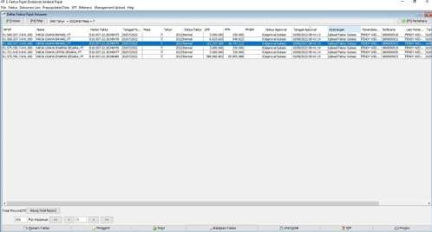

Gambar 4.4.3 Halaman e-faktur

Gambar di atas merupakan gambaran pada halaman e-faktur pada saat pelaporan pajak.

Kesimpulan Penelitian

Pelaporan pajak pada PT. Semen Indonesia Logistik ini menggunakan e-faktur dimulai antara 2015 akhir hingga 2016 awal pengguna ini dimulai sejak adanya kebijakan peraturan yang ditetapkan oleh DJP,untuk pelaporan pajak sendiri hanya dibutuhkan satu unit komputer,satu user dan koneksi internet yang hanya bisa di akses oleh satu admin.dengan di langsirnya e-faktur ini dirasa sangat efisien untuk mempersingkat waktu

pelaporan SPT masa PPN.pelaporan SPT Masa tidak hanya menguntungkan pihak KPP yang dapat membantu pekerjaannya dalam menerima pelaporan SPT dari setiap Wajib Pajak, tetapi pasti juga menguntungkan untuk setiap Wajib Pajak karena dapat mempermudah akses mereka dalam pelaporan pajak , karena tentunya tidak perlu dilakukannya perhitungan ulang secara manual untuk menghitung pajak terutang setiap bulannya, dan bisa dilakukan pelaporan dengan media online, maka pihak terkait tidak perlu datang lagi ke KPP dan mengantri untuk pelaporan SPT. Kebanyakan dalam pelaporan tidak menyulitkan wajib pajak untuk melaporkan pajak terutangnya setiap bulannya.

Namun meskipun dirasa sangat memudahkan dalam pelaporan faktur pajak tetapi sistem ini masih ada beberapa kekurangan dan kendala pada e -faktur ini. Seperti Sewaktu-waktu bisa terjadi error dalam proses upload faktur pajak. Terjadi loading yang cukup lama yang dapat memperlambat pelaporan SPT Masa PPN, Server terkadang tidak terkoneksi dengan baik

Meninjau kekurangan dan kelebihan dari e-faktur ini Dengan adanya E-faktur ini dirasa sangat membantu dalam melaporkan SPT Masa PPN pada PT Semen Indonesia Logistik dengan adanya e-faktur ini juga meminimalisir kesalahan pada pelaporan SPT masa PPN, dari segi efisiensi kinerja dilihat dari perbandingan sebelum adanya e faktur dan adanya e-faktur dapat mengefisienkan waktu dengan tidak adanya tanda tangan basah, cukup dengan tanda tangan elektronik yang tercetak pada tampilan e-faktur.

Kegiatan Kerja Praktik
Kegiatan kerja Praktik memberikan pengalaman praktis dalam menggunakan aplikasi di teori dan praktik yang ada di lapangan. Kegiatan kerja praktik yang penulis lakukan selama di PT. Semen

Indonesia Logistik, antara lain:

    - Pengenalan lingkungan kantor PT. Semen Indonesia Logistik
    - Pengenalan proses verifikasi berkas, klaim data asuransi, dan materi penagihan
    - Observasi lingkungan dan pengambilan data
    - Pelaksanaan tugas dari biro unit kerja bagian Akuntansi, Perpajakan, dan Tagihan

    - Penulisan laporan kerja praktik

Jadwal Kerja Praktik

Penempatan pelaksanaan kegiatan kerja praktik ini dilakukan selama satu bulan tepatnya pada bagian Biro Pajak, Akuntansi, dan Tagihan PT. Semen Indonesia Logistik. Adapun jadwal pelaksanaan kerja praktik yakni pada tabel berikut:

No. | Hari Kerja | Jam Masuk | Jam Pulang
1. | Senin-Jum’at | 08.30 | 15.30
2. | Sabtu-Minggu | Libur

Tabel 4.6 Jadwal Kerja Praktik

BAB V PENUTUP

Kesimpulan
    - Sistem dan prosedur pada penerapan dalam melaporkan SPT Masa PPN di PT. Semen Indonesia Logistik sudah dijalankan dengan baik, sesuai dengan peraturan DJP yang dilihat dari data yang diperoleh dari hasil pelaporan SPT Masa PPN.
    - Hambatan atau kendala yang terjadi pada sistem e-faktur dalam pelporan SPT bergantung pada jaringan internet server yang terkadang tidak tersambung dengan sistem e-faktur sehingga menghambat proses pengerjaan.
    - Dari segi efisiensi kinerja dilihat dari perbandingan sebelum adanya e faktur dan adanya e-faktur dapat mengefisienkan waktu dengan tidak adanya tanda tangan basah, cukup dengan tanda tangan elektronik yang tercetak pada tampilan e-faktur.

Saran
Adapun saran pada saat kerja praktik, sebagai berikut :
    - Adanya kendala yang terjadi pada penerapan system e-faktur dalam melaporkan SPT Masa PPN dapat digunakan sebagai masukan untuk memperbaiki dan meningkatkan system teknologi perpajakan .
    - Dengan adanya permasalahan yang ada DJP diharapkan dapat mempertimbangkan dan memberikan saran terhadap kendala atau masalah yang terjadi pada Wajib Pajak sehingga dapat memberikan masukan untuk pengembangan proses dari system perpajakannya.
    - Perusahaan diharapkan dapat memperbaiki sistem jaringan internet agar dalam proses penanganan e-faktur dapat berjalan dengan baik dan tidak

menghambat dalam proses pengerjaan.

    - Terkait adanya sistem rekapan (faktur pajak) pada perusahaan diharapkan dapat dilakukan dengan periode triwulan atau satu bulan sekali (sistem pada perusahaan), sehingga akan memberikan kemudahan pada karyawan saat melakukan pelaporan.

DAFTAR PUSTAKA

Pratama Bayu,Firdaus Fahlevi Rintas Bunga.2020.Analisis Sistem Penerapan E- Faktur Dalam Melaporkan SPT Masa PPN.Tidak Diterbitkan.Fakultas Ekonomi.Sekolah Tinggi Ilmu Ekonomi Indonesia:Jakarta
Masyitah Emi.2019.Faktor-Faktor Yang Mempengaruhi Penerimaan PPN dan PPnBM.Accumulated Journal.Vol.1 No.2
Sutedi, Adrian.(2011).Hukum Pajak.Jakarta:Sinar Grafika.
Sukardji Untung.(1999).Pajak Pertambahan Nilai (PPN).Jakarta:Rajawali Pers

LAMPIRAN

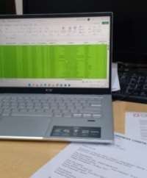
- Proses Rekap Data Klaim Kertas Asuransi
- Verifikasi Permintaan Pembayararan Atas Kas Kecil

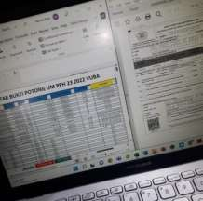
- Rekap Bukti Potong UM PPH 23 VUBA 2022
- Merekap rincian pembayaran (cabang)
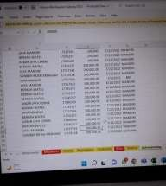
- Rekap Bukti Potong UM PPH 23 SILOG

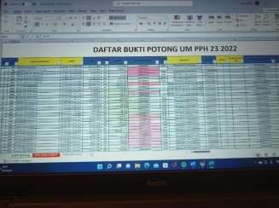

- Penutupan dan Penyerahan Cinderamata

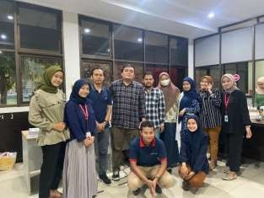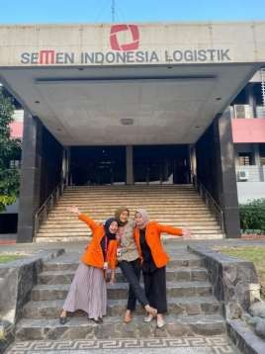

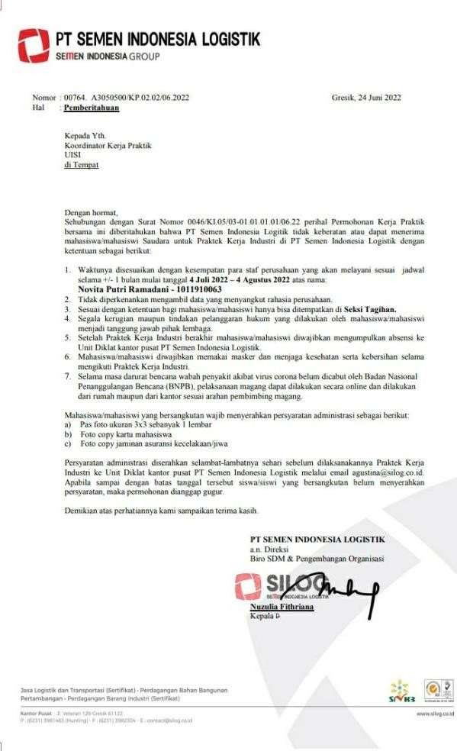
- Surat Diterima Kerja Praktik

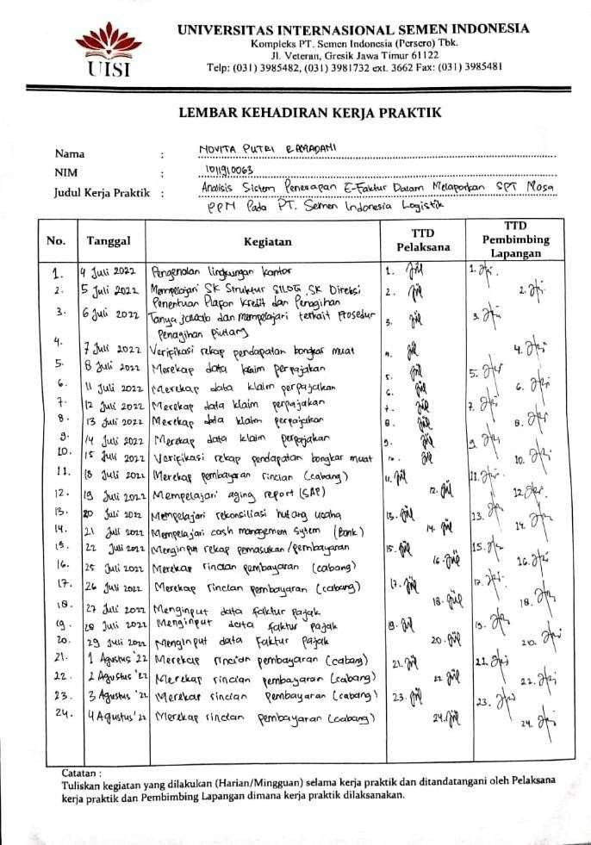
- Lembar Kehadiran Kerja Praktik

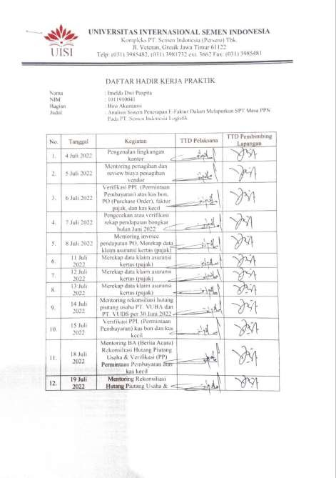
- Lembar Kehadiran Kerja Praktik

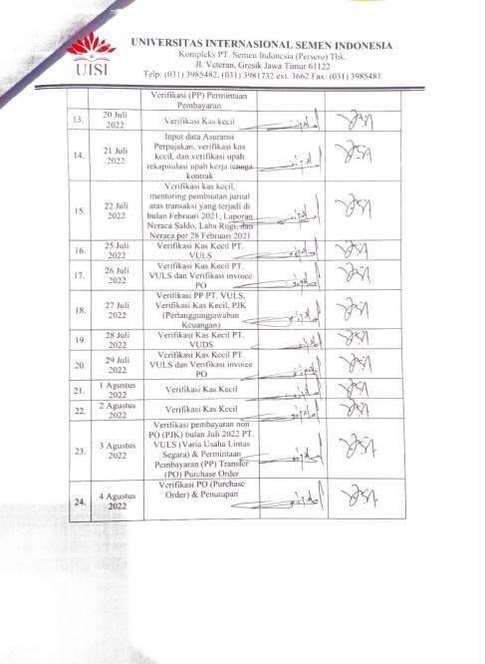

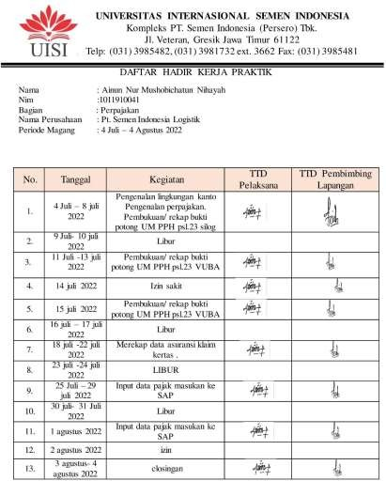
- Lembar Kehadiran Kerja Praktik

- Lembar Asistensi Kerja Praktik
